Документация

Заглавна страница – glavnastranica.html

Тема – търговски сайт, предлагаме различни продукти, като джапанки, петрол, и гъби за мивка.

Автори – Велизар Ангелов, 4 номер, 8в, [velizang@gmail.com](mailto:velizang@gmail.com); Борис Марков, 2 номер, 8в, [boris8markov@gmail.com](mailto:boris8markov@gmail.com)

Резюме – Сайтът представлява търговски сайт, който представя продукти и ги предлага за продан. Целите на сайта са да информираме нашите посетители за продуктите, които продаваме и да ги направим достъпни за копувачите само с няколко клика. Борис Марков – изработва страниците aboutus, katalog, gubi, полето botnav, сглобяване на сайта, документация. Велизар Ангелов – изработва страниците glavnastranica, forms, petrol и полето topnav. Имахне няколко проблема с определени функции на някои от компонентите, но ги оправихме. Имаме 6 страници, като от всяка може да се стигне до всяка друга. Те са – началната страница, форма, страница за петрол, страница за гъби за мивка, каталог на джапанки, страница за представяне на екипа. В началото на всяка страница има навигиращо меню, а в края на всчка страница има друго навигиращо меню и малко информация за сайта. Реализацията на сайта се състоеше от няколко стъпки и дълги разговори. Първо избрахме тема на сайта, после разпределихме задачите, които всеки от нас трябваше да извърши, след това се работеше по тези задачи, като по всяко време държахме връзка и се консултирахме един с друг. Накрая сглобихме сайта и написахме финалната документация (документацията беше написана след изработката на сайта, за да може да е възможно най-описателна и пълна). Всички задачи, които си бяхме намислили и обсъдили за изграждането на сайта. Само някои идеи, за които ни трябваха много специфични умения и огромна работа свързана със свързване на сайта в мрежата не бяха реализирани, но те не бяха от главните приоритети. Имахме главно един срок и той беше 27/05/2023 тогава всичко трябваше да е готово. Така и стана. Помощните средства, които бяха използвани за изработване на сайта имаха широк произход и различни функции. Използвани бяха различни сайтове за css и html познания, като w3schools, youtube, mozilla и други. За текст и други бяха използвани wikipedi и други. За изображения бяха използвани всякакви сайтове (търговски, информативни и други). Ето някои изображения от сайта:

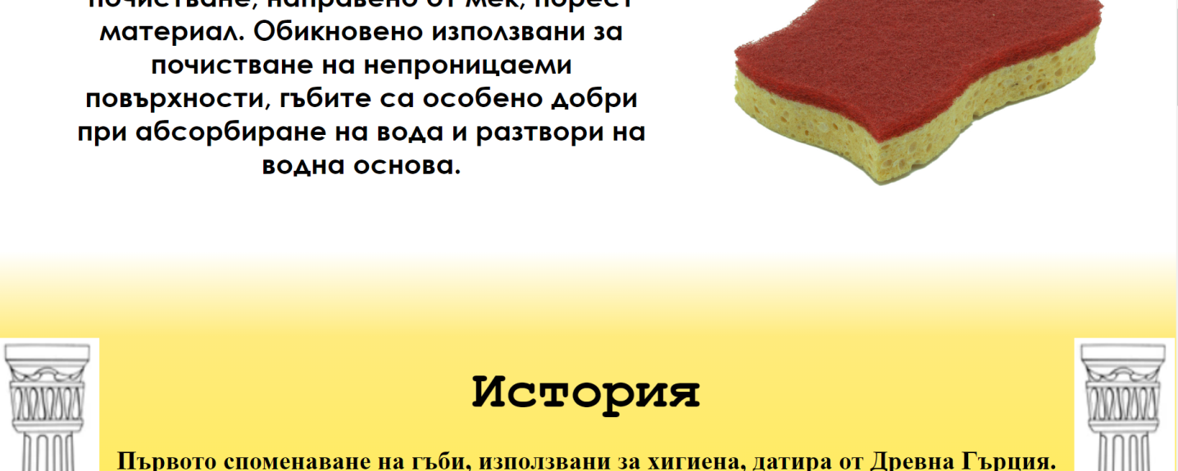

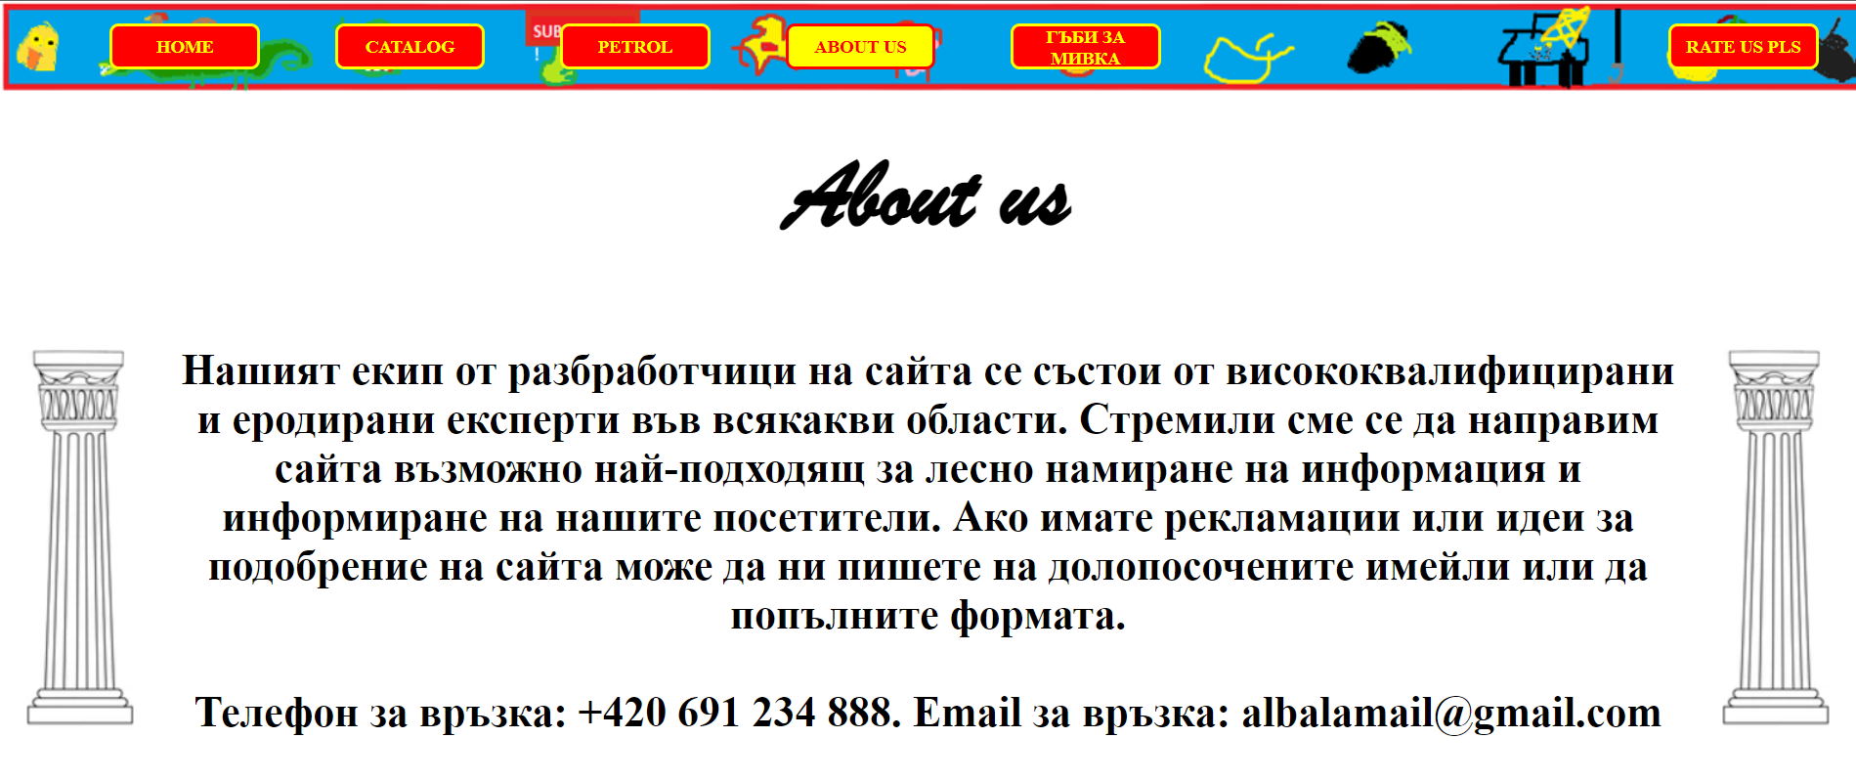

За да видите останалия сайт. Отидете на glavnastranica.html. Възможностите за развитие са различни. Може да се добави система за акаунти на хора и за релана търговия. Може да се добавят форуми или реклами. Различни оферти и подобни също могат да се добавят.